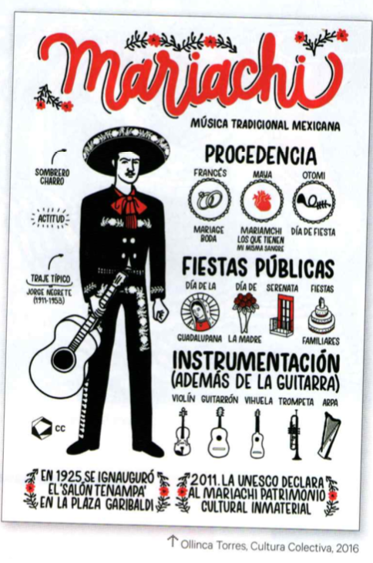
DOCUMENTO I

POQUITO A POCO
1. Presenta el documento : tipo de documento, autor, año, etc. No olvides utilizar los conectores : Además, Para completar, etc.

VAMOS ALLÁ

2. ¿Cómo se llama el sombrero de los mariachis?

3. ¿Cuál es la procedencia de los mariachis?

4. ¿Qué tipo de instrumentos tocan? Cita dos instrumentos utilizando la siguiente estructura: Los mariachis tocan…

5. Después de haber visto los puntos anteriores, ¿podrías decir cual es la profesión de los mariachis?

DOCUMENTO II
Comprensión oral

1. Apunta las palabras que has entendido.

2. Tema.

3. Tomamos notas.

4. Responde a las siguientes preguntas:
- Tipo de documento.
- ¿Dónde se encuentran?
- ¿De qué tipo de evento se habla?
- Cita dos nacionalidades que participan.
- ¿Cuánto tiempo dura?
- ¿Qué actividades se realizan? Cita 2 actividades.
- ¿En qué año tuvo lugar la primera edición?

TE TOCA… EXPRESIÓN ESCRITA

Redacta un texto de 5 líneas para resumir lo que hemos visto en este capítulo. No olvides utilizar los conectores para organizar tu discurso.

